**Звiт з лабораторної роботи № 4**

**за курсом “Архітектура, модулі та компоненти програмних систем”**

**студентки групи ПТ-23-1**

**Матвійчук Тетяни**

**кафедра математичного забезпечення ЕОМ, ДНУ**

**2023/2024 навч.р**

**Варіант 13**

Завдання: Вирізати файли з одного каталога і вставити в інший.

Змінила стандартні налаштування мови с++ у VisualStudio.

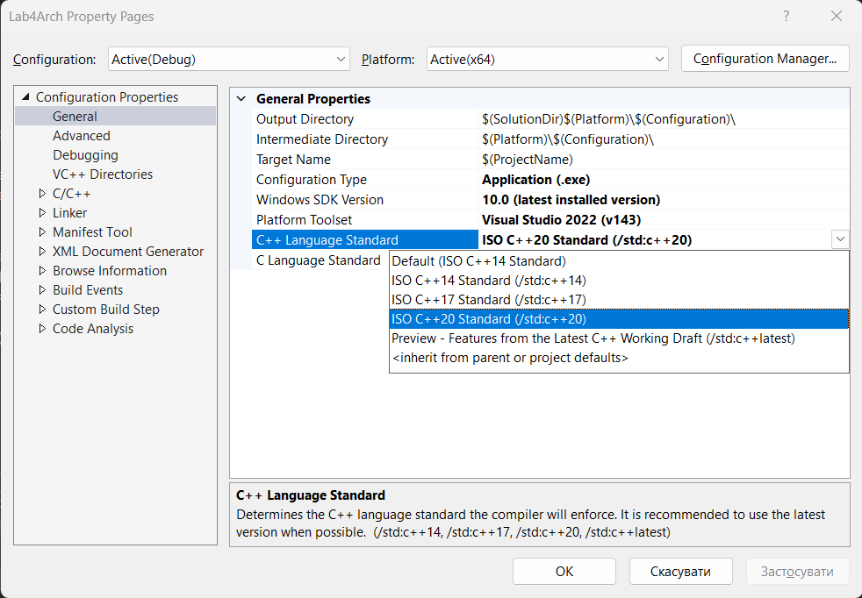

**Приклад виконання програми успішно:**

Вміст першого каталогу:

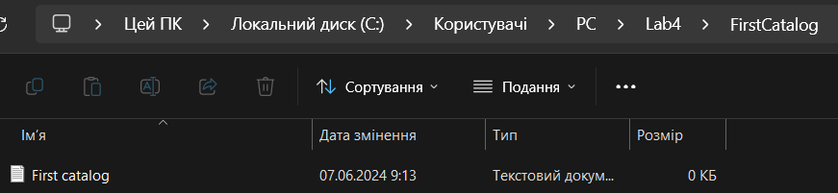

Вміст другого каталогу:

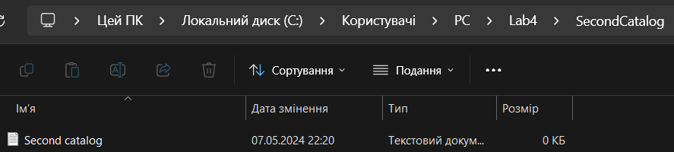

Початок переміщення файлу з одного каталогу в інший:

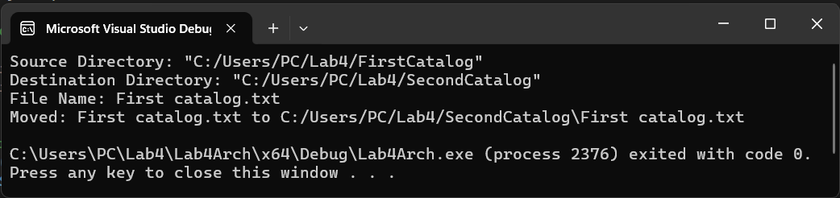

Вміст першого каталогу після переміщення файлу:

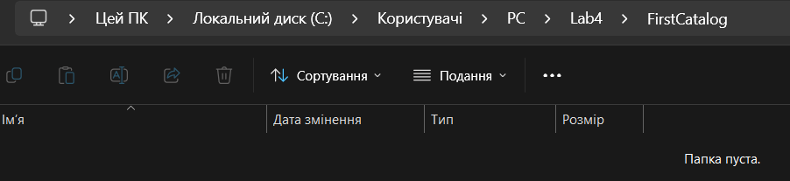

Вміст другого каталогу після переміщення файлу:

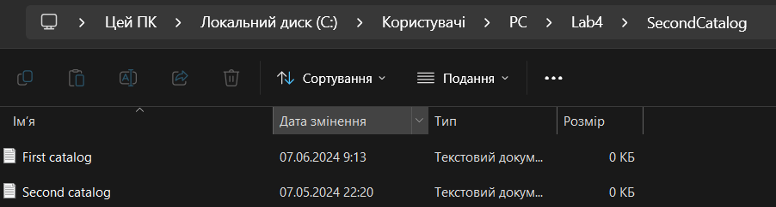

**Приклад виконання програми не успішно:**

Виводиться повідомлення«Error: File ‘First catalog.txt’ not found or could not be moved.»:

